1. 登录页面

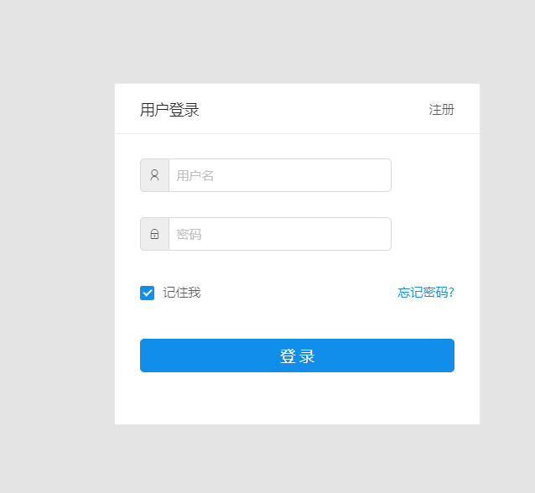

内容：<input>用户名</input>

<input>密码</input>

<button>登录</button>

跳转：点击注册进入注册页面

1. 注册页面

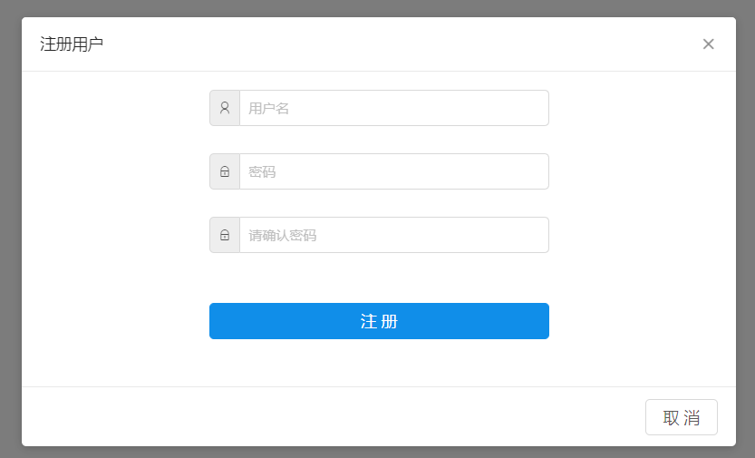

内容：<input>用户名，密码，确认密码</input>

<button>注册,取消</button>

跳转：点击取消进入登录页面

1. 首页

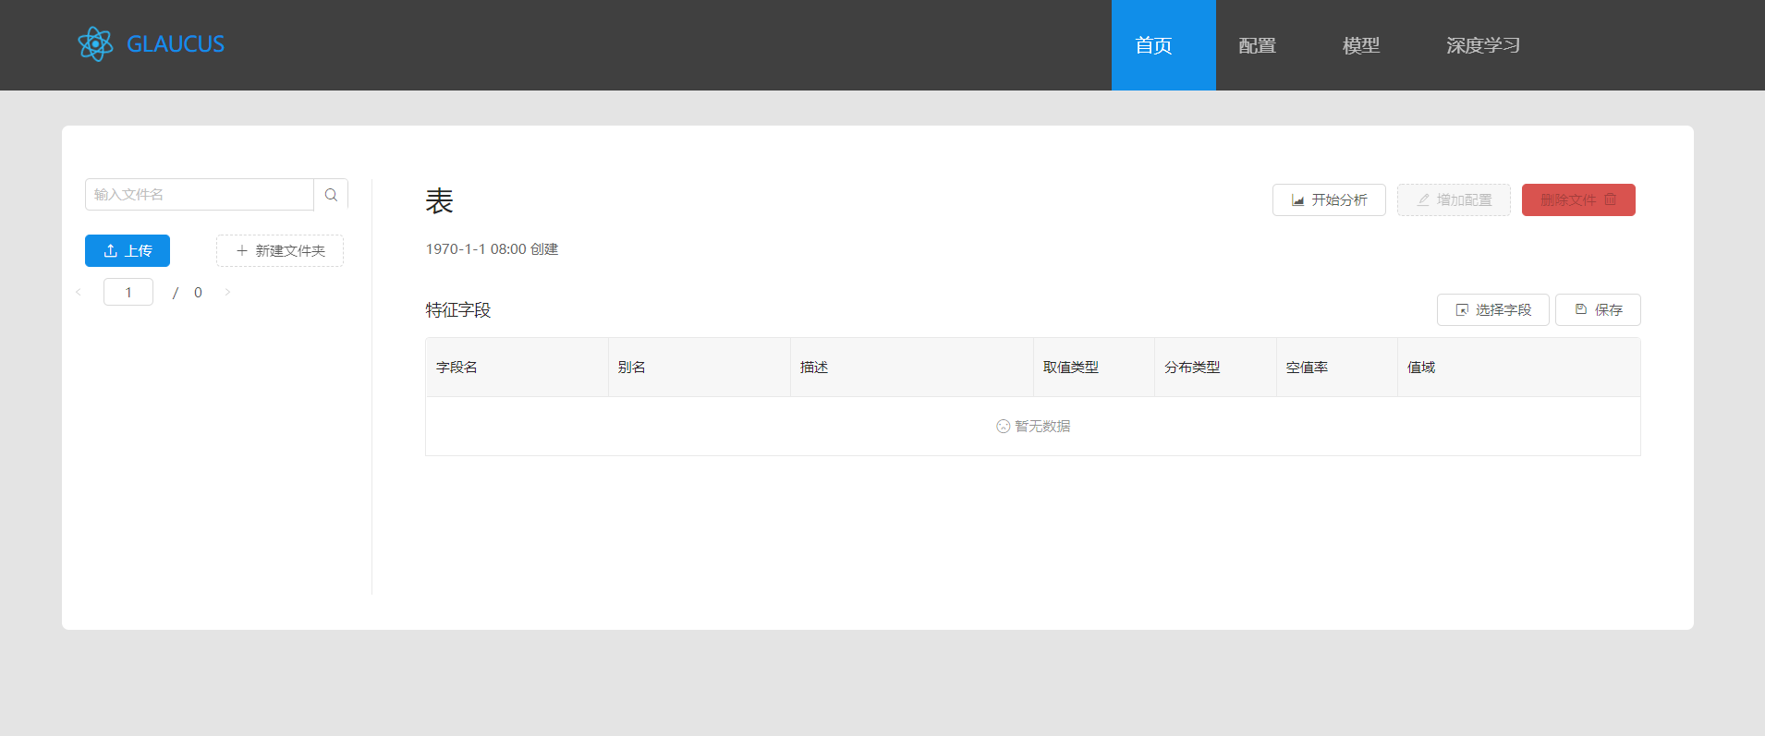

内容：1.点击上传从本地上传文件；

1. 增加配置
2. 点击删除文件可删除以上传的文件
3. 点击开始训练可以训练已上传的文件

跳转：1.点击选择字段可以进入选择字段子页面

2.点击配置、模型、深度学习，可以分别进入这些页面

3.1.选择字段子页面

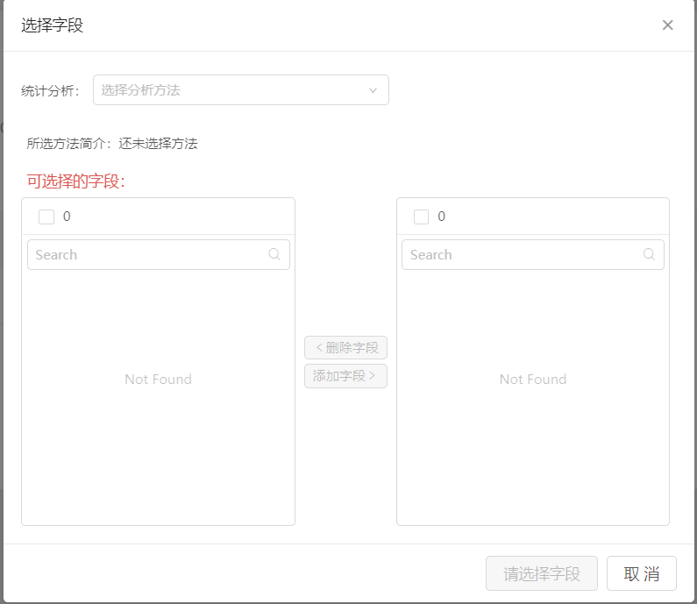

4.配置页面

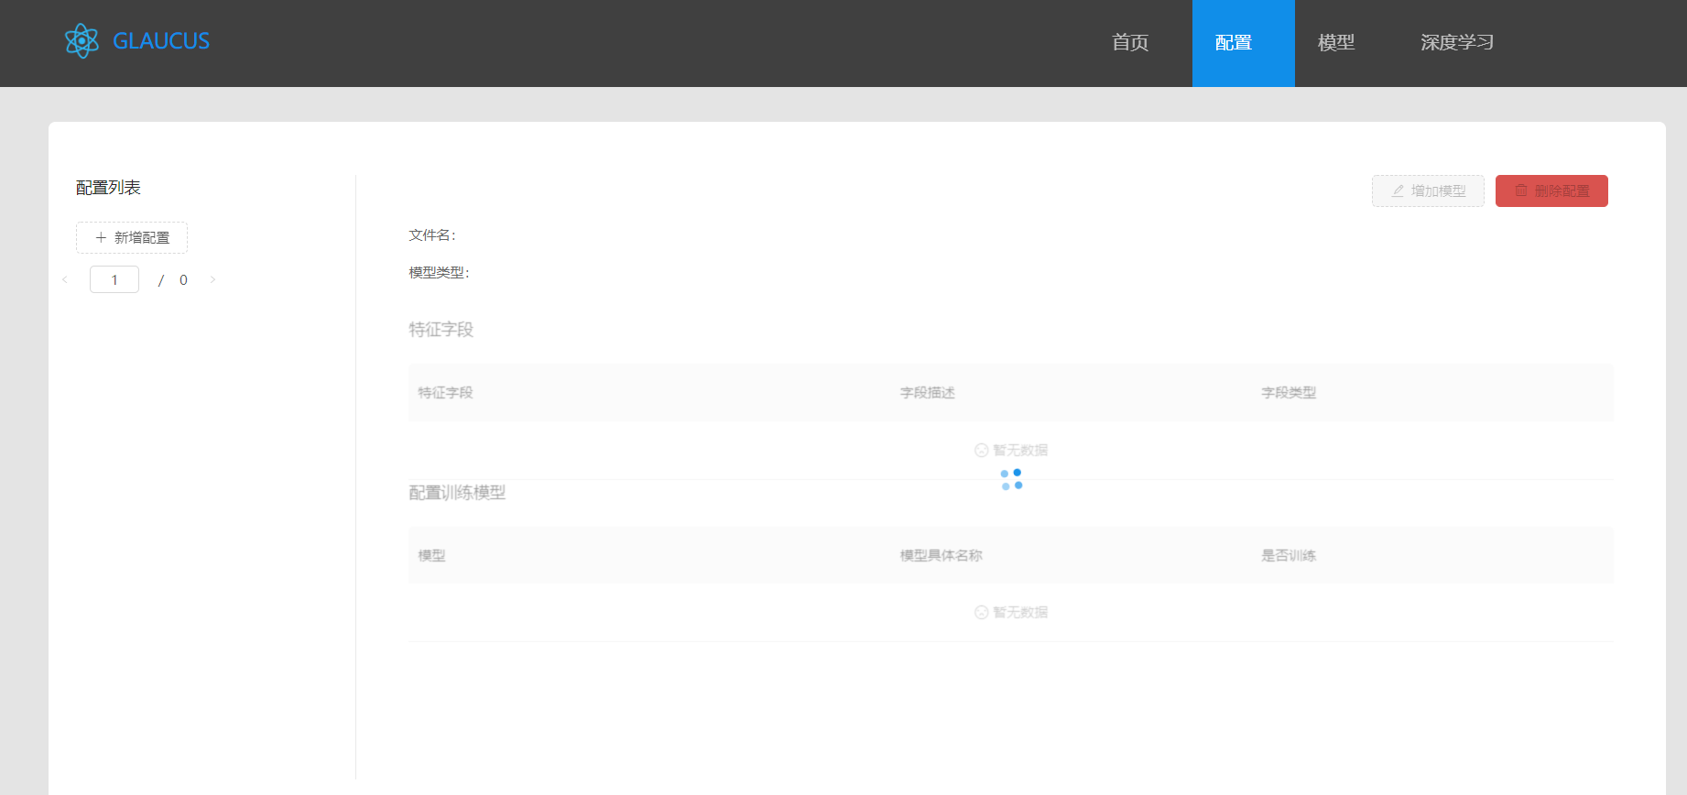

跳转：点击新增配置跳转进入配置子页面

4.1配置子页面

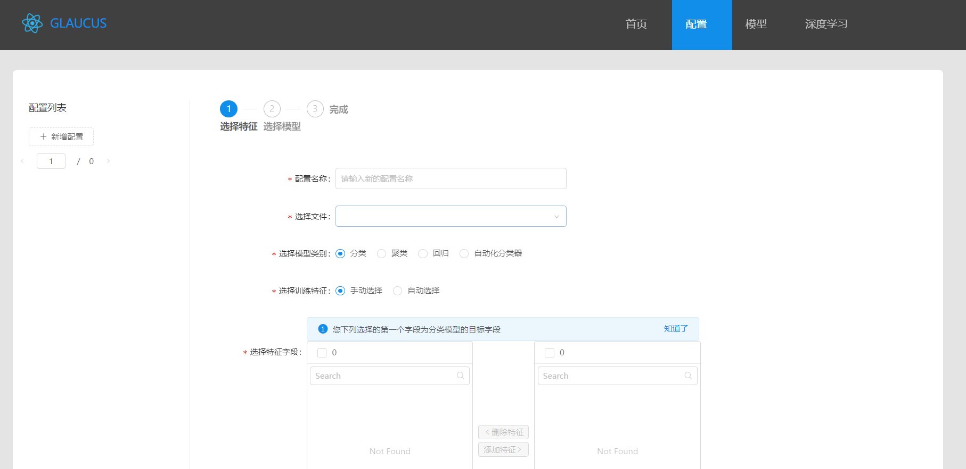

1. 模型页面

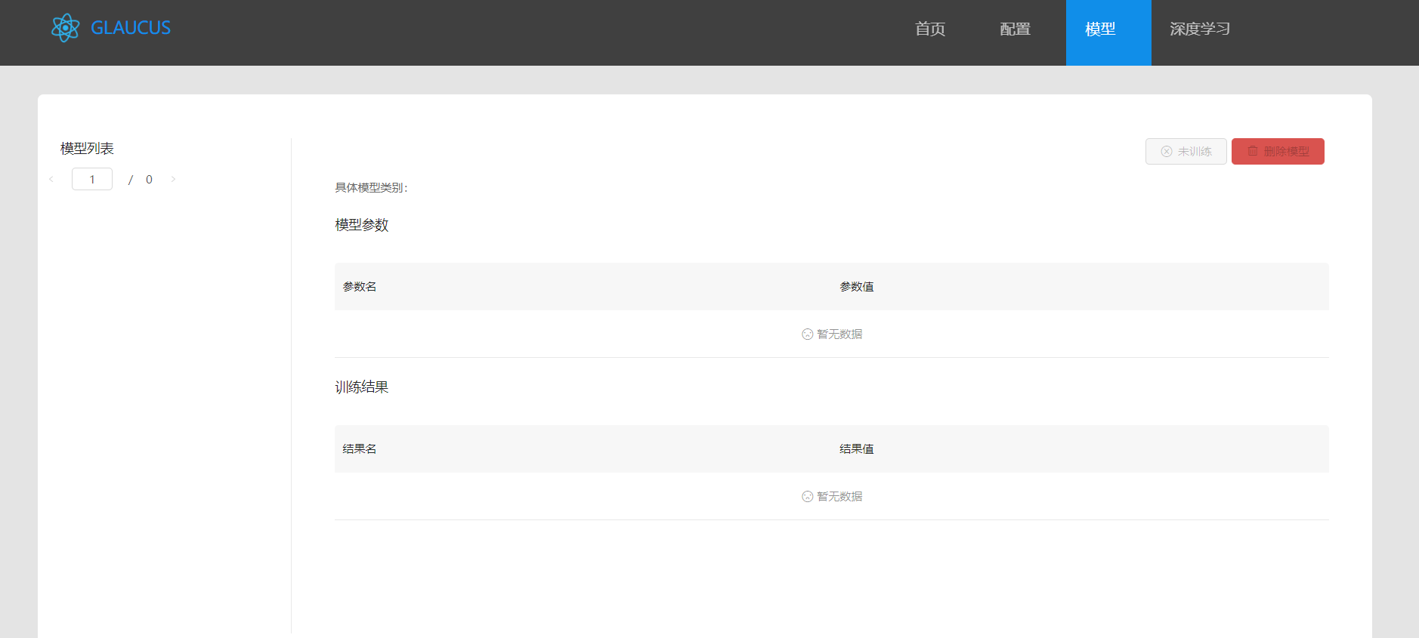

内容：存储首页训练的模型

1. 深度学习页面

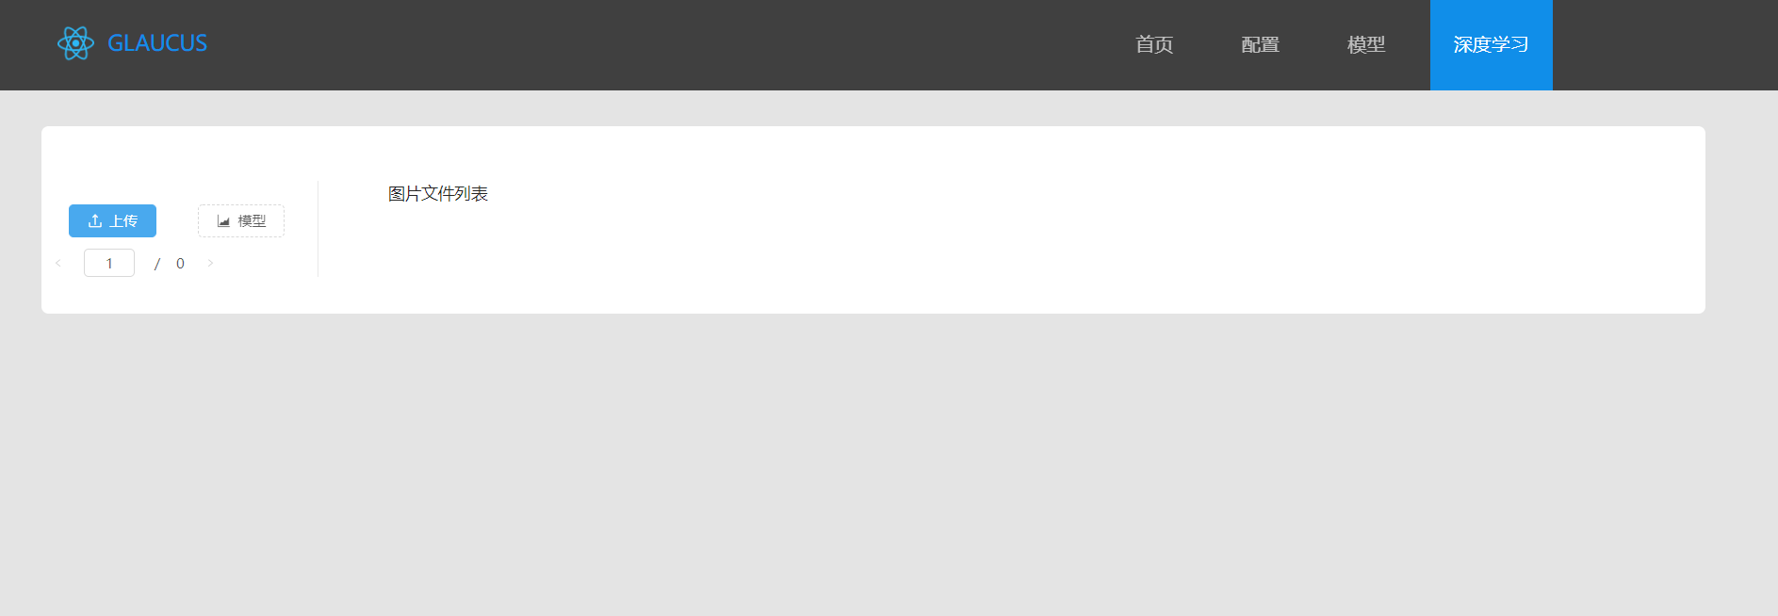

内容：1.点击上传可以从本地上传文件

跳转：点击模型可以进入添加模型子页面

6.1添加模型子页面

